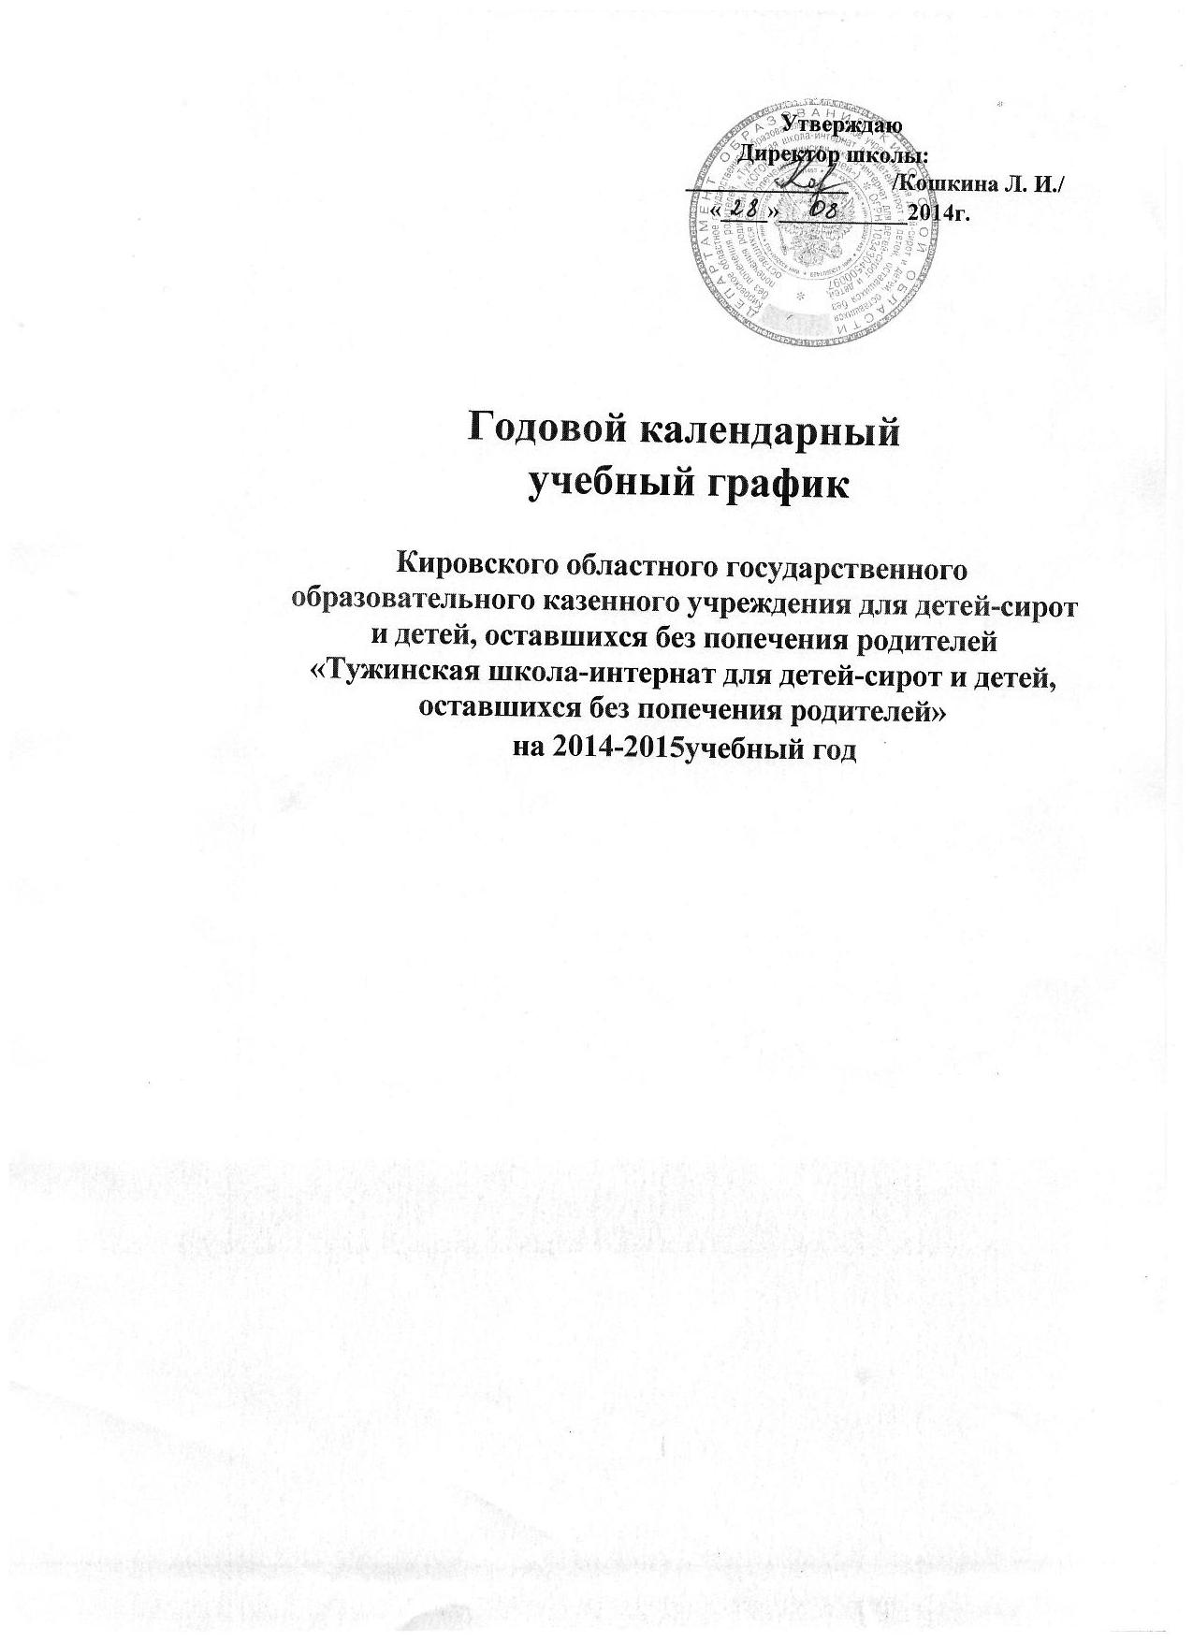Приказ по ОО :
на основании Устава КОГОКУ «Тужинская школа-интернат для детей-сирот и детей, оставшихся без попечения родителей», письма МУК «Управление образования администрации Тужинского муниципального района» «Рекомендации по упорядочению учебного года и каникулярного времени» в целях упорядочения учебного и каникулярного времени учащихся КОГОКУ «Тужинская школа-интернат для детей-сирот и детей, оставшихся без попечения родителей» приказываю утвердить годовой календарный учебный график на 2014-2015 учебный год.

I. Продолжительность учебного года

Учебный год начинается 1 сентября 2014 года.
Учебный год заканчивается:
25 мая 2015 года – 1, 9, 11 классы
30 мая 2015 года - 2 – 8, 10 классы

II. Продолжительность учебных четвертей в 2014 – 2015 учебном году
I четверть- 1 сентября- 2 ноября
II– четверть- 10 ноября- 28 декабря
III четверть – 12 января-22 марта
4 четверть -1 апреля-30 мая
Дополнительные каникулы для учащихся 1-го класса – 7 дней (16.02 – 22.02)
Продолжительность учебного года 34 недели. Для учащихся 1 классов – 33 недели.

III. Продолжительность каникул в 2014 – 2015 учебном году

Вид | Продолжительность | Начало занятий | Количество дней
Осенние | 3.11-9.11.14 | 10.11.14 | 7 дней
Зимние | 29.12.14-11.01.15 | 12.01.15 | 14 дней
Весенние | 23.03-31.03.15 | 1.04.15 | 9 дней
Дополнительные 1 кл | 16 февраля – 22 февраля | 24.02.15 | 7 дней
Летние | 31.05.13-31.08.13 |  | 93 дня
IV. Регламентирование образовательного процесса на неделю

Продолжительность учебной недели:
- по 5-дневной учебной неделе занимаются – 1 классы;
- по 6-дневной учебной неделе занимаются – 2-11 классы.
Недельная учебная нагрузка:
1 классы – 21 час
2 класс – 25 часов
3 класс - 25 часов
4 класс – 26 часов
5 класс – 32 часа
6 класс – 33 часа
7 класс- 35 часов
8-9 классы – 36 часов
10-11 классы – 37 часов

V. Регламентирование образовательного процесса на день
Школа работает в одну смену.
Начало занятий – 8.30.
Режим работы школы:
продолжительность урока – 45 минут,
продолжительность перемен:
1 перемена – 10 минут
2 перемена – 10 минут
3 перемена – 20 минут
4 перемена – 20 минут
5 перемена – 10 минут
6 перемена – 10 минут

Между началом индивидуальных, групповых, кружковых занятий и последним уроком обязательных занятий устраивается перерыв продолжительностью 45 мин. Окончание работы кружков и секций не позднее 19.00.

Максимально допустимая учебная нагрузка соответствует требованиям СанПиН

V. Проведение промежуточной аттестации обучающихся
Проверка уровня усвоения программ по учебным дисциплинам проводится в период промежуточной аттестации. Порядок проведения промежуточной аттестации определяется «Положением о промежуточной аттестации и переводе обучающихся 1-8, 10 классов». Промежуточная аттестация проводится с 15 по 30 мая 2015 года без прекращения общеобразовательного процесса.

VI. Проведение государственной (итоговой) аттестации
в 9 и 11 классах
Порядок, формы, сроки проведения государственной (итоговой) аттестации обучающихся IX и XI устанавливаются Министерством образования и науки Российской Федерации.

VIII. График работы библиотеки

Понедельник – пятница -11.00 – 19.00

